INTRODUCCIÓN

A partir de la Sentencia T- 025 de 2004, la Corte Constitucional ha venido presentando diferentes pronunciamientos frente a la necesidad del diseño y aplicación de políticas públicas con enfoque diferencial, que permitan el reconocimiento y atención de particularidades y características propias de los diversos sectores de la población (Auto 382 de 2010), no solamente en relación con la población desplazada, sino de toda aquella que queda cobijada bajo la denominación de “víctima”, en el entendido que las personas (individual o colectivamente) que han sufrido daño por causa de infracciones al Derecho Internacional Humanitario o de violaciones graves y manifiestas a las normas internacionales de Derechos Humanos, ocurridas con ocasión del conflicto armado interno, incluyen de manera desproporcionada aquellos grupos que tienen una especial protección constitucional tal como ocurre con el grupo étnico Afrocolombiano.

Posteriormente, mediante el Auto 005 de 2009, referente a la población desplazada Afrocolombiana reiteró “que la política pública de atención a la población desplazada carece de un enfoque integral de atención diferencial a la población Afrocolombiana en situación de desplazamiento, que sea sensible a los riesgos especiales que sufren, a los factores transversales que inciden en el desplazamiento y el confinamiento de esta población y los riesgos particulares que impactan de manera desproporcionada sus derechos”. Así emitió seis órdenes específicas para la prevención, protección y atención de la población afrodescendiente víctima o en riesgo de desplazamiento forzado, confinamiento y/o resistencia.

Dentro de las órdenes impartidas está la de (ii) diseñar e implementar un plan de caracterización de los territorios colectivos y ancestrales habitados mayoritariamente por población Afrocolombiana el cual debía abordar los siguientes mínimos: (i) la situación jurídica de los predios señalados como territorios colectivos –titulados o en proceso de titulación - y ancestrales; (ii) las características socioeconómicas de las comunidades asentadas en dichos territorios; (iii) la situación fáctica y jurídica en que se encuentran los consejos comunitarios y las autoridades locales constituidas en dichos territorios; (iv) los riesgos y potencialidades para la protección de los territorios; (v) los obstáculos jurídicos que impiden la protección efectiva de dichos territorios; y (vi) los mecanismos para garantizar la restitución efectiva de los territorios cuya propiedad haya sido transferida con violación de lo que establece la Ley 70 de 1993, incluido el establecimiento de presunciones de ilegalidad de las transacciones realizadas sobre dichos territorios sin el cumplimiento de lo ordenado por la Constitución y la Ley 70 de 1993”.

Posteriormente luego de una evaluación de la situación de riesgo frente al desplazamiento forzado y al contexto de violencia en la que permanecen las comunidades Afrodescendientes que habitan la región pacífica del departamento de Nariño, emite el Auto 073 de 2014 Mediante el cual se refuerza la necesidad de cumplir de manera eficaz y urgente con el diseño e implementación de los planes ordenados en el auto 005 de 2009, garantizando los derechos de participación y consulta de las comunidades directamente afectadas, además de adoptar medidas urgentes de protección a favor de sus derechos fundamentales colectivos e individuales teniendo como hilo conductor 5 factores transversales y 13 riesgos asociados.

El presente documento es parte de las medidas para la protección de los derechos territoriales de las comunidades afrocolombianas enunciadas en primera instancia por el Auto 005 de 2009 y posteriormente en el Auto 073 de 2014 referente a la orden sobre el Plan de Caracterización de los territorios colectivos y/o ancestrales de habitados mayoritariamente por población afrocolombiana en el territorio del Consejo Comunitario el Buen del futur, en el municipio de Barbacoas, departamento de Nariño. Aborda los mínimos de caracterización señalados anteriormente de la siguiente manera:

El primer capítulo aborda los elementos metodológicos concertados con la comunidad en el marco de la Mesa Técnica Mixta, el segundo el contexto general del municipio, el tercer la historia del poblamiento de los territorios ancestrales en cuestión, el cuarto capítulo da una aproximación a la situación jurídica del territorio, el quinto correspondiente a las características socioeconómicas del municipio y del consejo comunitario a la situación socioeconómica; el sexto aborda la situación fáctica y dinámicas las afectaciones y los riesgos derivados del mismo del conflicto armado en el municipio y del Consejo Comunitario, y; finalmente los últimos capítulos dan cuenta de los obstáculos jurídicos para la protección del territorio así como las potencialidades y da cuenta de los mecanismos propuestos por las comunidades para la garantía de sus derechos territoriales.

METODOLOGIA

Como parte del proceso y desarrollo de las órdenes del Auto 073 de 2014, desde el espacio de la Mesa Técnica Mixta, se han venido realizando los acuerdos y concertaciones para la implementación del mismo. Producto de este proceso, entre los años 2015 y 2016, se concertó la realización del proceso de pre-consulta con los 56 consejos comunitarios del departamento de Nariño, mediante el cual se estableció los escenarios de trabajo en los 12 municipios.

Así mismo en el marco de las reuniones se abordó y presentó la metodología elaborada por el Ministerio del Interior para la construcción de los Planes de Caracterización, la cual fue retroalimentada por los participantes de la Mesa Técnica Mixta.

La metodología de trabajo para la jornada realizada en el mes de noviembre del 2020 consistió en ocho momentos en una dinámica de talleres participativos. En el primero se realizó la indagación por la memoria de poblamiento de cada una de las comunidades, así como su proceso de constitución como comunidad, donde se trató de profundizar en las relaciones con otras comunidades, su situación demográfica con base en los datos y ajustes de una Línea de Base elaborada con fuentes secundarias, los momentos más tristes y difíciles, así como sus tradiciones más representativas. En el segundo, en un trabajo en primera instancia individual y posteriormente colectivo donde se trató de buscar a través de un lenguaje espacial (Cartografía social participativa) y narrativo el estado de las comunidades antes del conflicto armado, actualmente y la perspectiva de cómo se ven en el futuro. En el tercero, tratamos de dar cuenta de los daños ambientales en el marco del conflicto armado. En el cuarto, los riesgos y potencialidades para la protección y restitución del territorio. En el quinto, sobre las afectaciones organizativas y culturales. En el sexto se abordaron las proyecciones que las comunidades tienen sobre su territorio, así como sus necesidades específicas y generales.

También se realizó la pesquisa sobre los niveles organizativos y de coordinación del Consejo Comunitario, de la junta directiva y representante legal. Como parte del proceso metodológico esta información de campo dialoga con fuentes secundarias institucionales tales como el Censo Nacional Agropecuario, el Registro Único de Victimas, los informes de riesgo de la Defensoría del Pueblo sobre la región, entre otros.

En el mes de Noviembre de 2025, se realizaron jornadas de trabajo mediante las cuales se presentó un borrador del Plan de caracterización de los Consejos Comunitarios para la socialización, revisión, ajuste y aprobación por parte de las asambleas de cada uno de los Consejos, finalmente con los resultados de estas jornadas se envía a las Juntas Directivas para su revisión final y así hacer entrega del Plan de caracterización terminado, concertado y consultado a los Consejos Comunitarios, las Instituciones de Gobierno y a la Honorable Corte Constitucional.

Este documento de plan de caracterización abordará específicamente el Consejo Comunitario Integración del Telembi, ubicado en el municipio de barbacoas, departamento de Nariño, en cumplimiento de lo ordenado por la Corte constitucional en sus Autos de seguimiento.

Gráfico 1. Ruta Metodológica Plan de Caracterización.

Fuente. Equipo técnico Ministerio del Interior

CONTEXTO GENERAL DEL MUNICIPIO DE ROBERTO PAYAN
El territorio presenta un clima cálido con una temperatura promedio de 25,9 °C, según el IGAC, el mes de mayo es el de más alta temperatura, la precipitación media anual es de 2.547 mm, y abril el mes más lluvioso. En cuanto a la topografía municipal, si bien el terreno es plano en su mayor parte, correspondiente a la llanura del Pacífico, se encuentra un sector ondulado al sur del municipio perteneciente a la cordillera de los Andes. La hidrografía se caracteriza por contar con una abundante red hidrográfica, donde se destacan los ríos Alcabí, Iguambí Ispí, Patía El Viejo, Piri, Salbunde y Saunde, siendo el Patía y el Telembí los más importantes. Igual de significativas son las lagunas Albino, Chimbusa, Maque, Panguí, Piri, Popa, Puerpuela y Tamaje (IGAC, 2016, citado por Municipio de Roberto Payan, 2022, p.30).

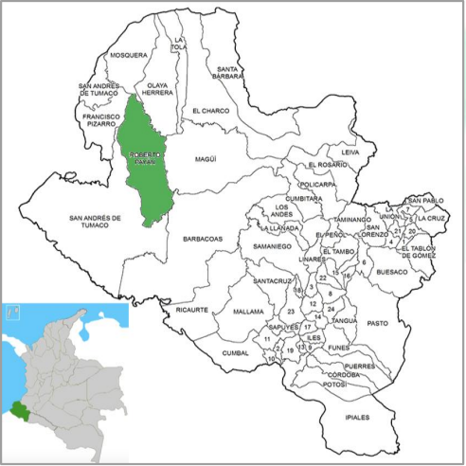
Fuente: Elaboración propia con base en mapas de Colombia
Tomado de: Plan de Desarrollo 2024-2027 “Por un Nuevo Roberto Payan : Parala Renovación Social ”.

Al municipio se puede acceder, principalmente a través de lancha y embarcaciones por vía fluvial, puesto que el acceso por vía terrestre solo tiene un tramo transitable de 25 kilómetros vía la Guayacana Roberto Payán. El territorio presenta un clima cálido con una temperatura promedio de 25,9 °C, según el IGAC, el mes de mayo es el de más alta temperatura, la precipitación media anual es de 2.547 mm, y abril el mes más lluvioso. En cuanto a la topografía municipal, si bien el terreno es plano en su mayor parte, correspondiente a la llanura del Pacífico, se encuentra un sector ondulado al sur del municipio perteneciente a la cordillera de los Andes. La hidrografía se caracteriza por contar con una abundante red hidrográfica, donde se destacan los ríos Alcabí, Iguambí Ispí, Patía El Viejo, Piri, Salbunde y Saunde, siendo el Patía y el Telembí los más importantes. Igual de significativas son las lagunas Albino, Chimbusa, Maque, Panguí, Piri, Popa, Puerpuela y Tamaje (IGAC, 2016, citado por Municipio de Roberto Payan, 2022, p.30).
Historia
El Municipio de Roberto Payan fue fundado por el señor Ignacio Gómez en el año de 1.730 con el nombre de San José de las Lagunas y en el año de 1.733 fue decretado municipio mediante ordenanza número 27, denominando a San José como cabecera municipal y en la actualidad tiene 68 veredas. Su actividad principal desde la época de la colonia era la explotación aurífera atrayendo a colonizadores por su gran riqueza mineral desde los siglos XVI y XVII, sin embargo, progresivamente ha ido perdiendo espacio para ser reemplazado por actividades agrícolas y forestales.1 El municipio de Roberto Payán está ubicado en el Pacífico nariñense y hace parte de la Subregión del Telembí. Se encuentra a 20 msnm y su relieve está conformado principalmente por colinas onduladas y zonas planas donde se realzan terrazas en forma de taludes. Cuenta con una extensión municipal de 1.342 km2, un área urbana de 324 km2 y la zona rural con 1.018 km2. Limita al norte con los municipios de Francisco Pizarro, Mosquera y Olaya Herrera, al sur con Barbacoas y Roberto Payán, al oriente con Magüi Payán y al occidente con Roberto Payán. Territorialmente, está conformado por 19 corregimientos, y se encuentra a 250 km de distancia de la capital del departamento
Territorialmente, está conformado por 19 corregimientos, y se encuentra a 250 km de distancia de la capital departamental, San Juan de Pasto (Alcaldía Municipal de Roberto Payán, 2016).

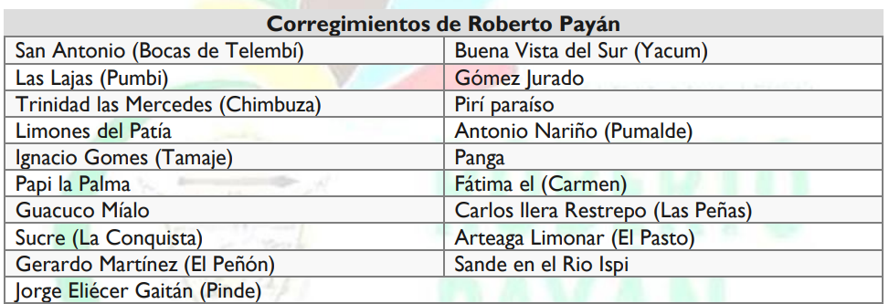
Fuente: Alcaldía Municipal de Roberto Payán (2016)
HISTORIA DE POBLAMIENTO DEL CONSEJO COMUNITARIO
El Consejo comunitario Integración del Telembi está integrado por las comunidades de: Loma Linda fundado por las familias ( Quiñones, Angulo, Cuero) ( Quiñones) Paloseco fundado por las familias (ortiz,Godoy) Gorgona#1 fundado por las familias (Preciado) Gorgona#2 fundado por las familias (Godoy La mina) Guabal fundado por las familias (Cuero, Angulo, Quiñones) Chilvi fundado por las familias (Quiñones, Angulo) Palsapi fundado por las familias (Quiñones, Angulo,Montaño) Pirambi fundado por las familias (Quiñones) San Antonio bocas de telembi fundado por las familias (Tenorio, Ramos, Angulo) Piscaun fundado por las familias (Matamba,Ortiz)estas comunidades se enmarcan en el numeral 5" del Articulo 2 de la Ley 70 de 1.993, teniendo en cuenta que se trata de un conjunto de familias de ascendencia afrocolombiana que poseen cultura propia, comparten un pasado común, tienen sus propias tradiciones y costumbres dentro de la relación campo poblado,
Acorde a los relatos obtenidos por la comunidad del consejo comunitario Integración del Telembi las jornadas de trabajo y jornadas de profundización de información, se logró determinar que las comunidades dentro de este territorio tuvieron sus inicios : Loma linda ( 1993) la mina ( 2000) paloseco ( 1994) gorgona #1 (1993) gorgona #2( 1998) Guabal (1992) chilvi (1992) palsapi (1980) San Antonio bocas de telembi (1748) piscaunde (1950) Manifiestan también que las primeras familias en tener asentamiento en la comunidad fueron los Quiñones , Ángulos, Montaño, Ortiz
Según ancestros se llama Loma Linda (Por el paisaje) La mina (Porque es mina de oro) Paloseco (Porque habia muchos palos secos) Gorgona#1 (Para diferenciar la 1,2) Gorgona #2 (Porque se divisa la altura) Guabal (Por los árboles de guaba) Chilvi (Por el nombre de la quebrada) Palsapi (por una represa) Pirambi (Porque pedían mucho) San Antonio bocas de telembi (Por honor al santo y porque el rio desemboca al rio patia)
La comunidad manifiesta que sus relaciones, Sociales: La voz de los negros, Económicas: bien del futuro, la voz de los negros, Políticas: Unión de cuencas, Religiosas: Los catangueros, Culturales: Catanguero, unión del futuro

De acuerdo al censo realizado, se logró determinar que la comunidad está compuesta por 1802 familias, donde. Dentro de la comunidad se encuentran 1452 familias y por fuera se encuentran 350 familias

Los límites del Consejo Comunitario Integración del Telembi están determinados de la siguiente manera:

Por el Norte: Los Cantangueros
por el sur: El bien del futuro
por el occidente: Unión de cuencas
por el oriente: La voz de los negros

Momentos especiales de la comunidad

los momentos más importantes de su comunidad son: conmemoración de fiestas culturales y religiosas, eventos deportivos, asambleas comunitarias, eventos educativos, conocimientos ancestrales.

¿Las tradiciones culturales más representativas de sus comunidades? son: juegos tradiciones, música tradicional, bales de danzas, arrullos, mitos, cuentos y leyendas.
SITUACIÓN JURIDICA DE LOS PREDIOS TITULADOS
Para determinar la situación jurídica del Consejo Comunitario Integración del Telembi, es menester señalar que en 1993 se promulgó la ley 70 de 1993 que favorece a las comunidades negras mediante la creación de consejos comunitarios y la titulación de tierras colectivas.

SITUACIÓN JURÍDICA DEL CONSEJO COMUNITARIO INTEGRACIÓN DEL TELEMBI
El Consejo Comunitario Integración del Telembi, fue constituido entre los años 1748 se encuentra inscrito en el Registro Público Único Nacional de Consejos Comunitarios, formas y expresiones organizativas y Organizaciones de Base de Comunidades Negras, Afrocolombianas, Raizales y Palenqueras del Ministerio del Interior, mediante la Resolución xx del XX de xxde xxx consejo comunitario cuenta con Titulo colectivo adjudicado por parte del extinto Instituto Colombiano de Desarrollo Rural – INCODER, mediante Resolución de Titulación Colectiva N° xx del xx de xx
De acuerdo con el reglamento del Consejo Comunitario Integración del Telembi y la información suministrada por los miembros del Consejo comunitario en el trabajo de campo, éste tiene la siguiente estructura organizativa:
Asamblea, juanta directiva, Representante legal,comité tecnicos, juntas veredales

Figura XXXX. Estructura Organizativa Del Consejo Comunitario. Fuente: Elaboración Propia Con Información De Fuentes Primarias
El trabajo de campo realizado con los miembros del Consejo Comunitario se logró determinar que está compuesto por:

Nombre | Cargo
-
PABLO ELIAS ANGULO

SERGIO RINCON
WASINTON CAICEDO
FELISA CUERO
.HERNANDO PRECIADO
LUZ DARY MINOTA
DONARD GODOY -
Figura 1. Composición de la junta de gobierno del Consejo Comunitario. Fuente: Elaboración Propia Con Información De Fuentes Primarias
Asimismo, se pudo constatar que la comunidad cuenta con su Manual de Reglamento Interno en el que se establecen las funciones que desempeña cada uno desde su rol, de conformidad con las instancias establecidas al interior del Consejo Comunitario, de conformidad con lo establecido en el Decreto 1745 de 1995, establece el Reglamento Interno que la Asamblea General es la máxima institución en la toma de decisiones del consejo comunitario.

CARACTERISTICAS SOCIOECONÓMICAS DEL MUNICIPIO DE ROBERTO PAYAN Y DEL CONSEJO COMUNITARIO INTEGRACIÓN DEL TELEMBI
Demografía y Población Municipio de Roberto Payan
Los indicadores evidencian que para el año 2024, Roberto Payan presenta una población de 13.249 habitantes y una densidad poblacional de 9,87 Hab/Km2 , y por lo tanto es un 8% (1.083 habitantes) más poblado que en el año 2010. La ´población por sexo es casi equitativa en el 2023, el 50,21% son hombres y el 49,79% mujeres. Como lo indica la siguiente gráfica la proporción de la población por sexo no ha cambiado durante el periodo 2010-2023, por lo que la relación de sexo se ha mantenido estable donde por cada 100 mujeres hay 101 hombres.
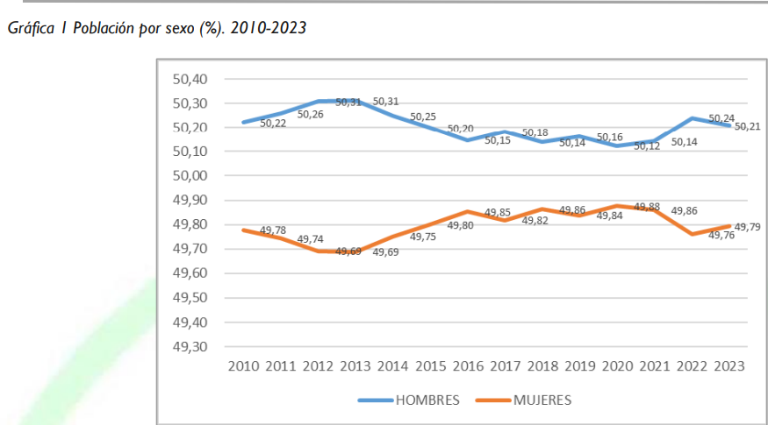
Fuente: Elaboración propia con base en datos de proyecciones de población DANE
En cuanto a la población por pertenencia étnica, el porcentaje de personas que se reconoce dentro de algún grupo étnico alcanza el 99% (13.172 hab.), de esta población el mayor porcentaje corresponde a la población afrocolombiana con el 98%; seguido de la población indígena con el 1,14%.

Diversidad Étnica
En cuanto a la población por pertenencia étnica, el porcentaje de personas que se reconoce dentro de algún grupo étnico alcanza el 99% (13.172 hab.), de esta población el mayor porcentaje corresponde a la población afrocolombiana con el 98%; seguido de la población indígena con el 1,14%.

Las cifras indican que para el año 2023, el 73,24% de la población se encuentra asentado en la zona rural, mientras que un 26,76% es decir 3.546 personas habitan en la cabecera municipal. Esta proporción se ha mantenido casi constante desde el 2010.

Tabla 2. Número de habitantes según pertenencia étnica. 2020 - 2023
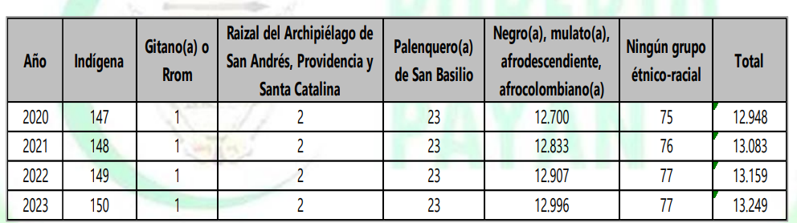
Fuente: Proyecciones de población DANE.

Gráfica 2. Población Étnica 2024

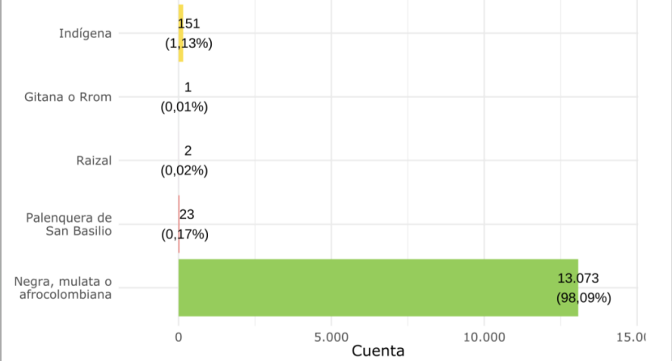
Fuente: Terridata

En el municipio de Roberto Payan su población étnica es en total de 13.250 personas correspondiente al 99,41 % del total. Reconociéndose en un 98,09% como negros, mulatos o afrocolombianos y un 1.13% como indígenas pertenecientes a los resguardos Awá, Eperara Siapidara e Inga asentados especialmente en los límites con los Municipios de Barbacoas y Tumaco.

Población consejo comunitario

De acuerdo a la información obtenida por parte de los miembros de la comunidad en trabajo de campo con el consejo comunitario de estableció que la población de cada una de las comunidades está compuesta de la siguiente manera:

Educación

En la dimensión educativa, el bajo logro educativo es el indicador más crítico, sobre todo en la parte rural del municipio donde alcanza el 88% (gráfica 9). Lo cual es consecuente con lo que afirma el Ministerio de Educación, en el sentido de que el aislamiento y el uso del trabajo infantil para la generación del ingreso familiar, así como el bajo nivel de escolaridad de los padres, tienen un impacto negativo en el acceso de los niños a la escuela. Además, la diferencia entre los resultados del sector rural y la cabecera son evidentes, lo que representa un reto para el Gobierno, en el sentido de atender las necesidades apremiantes del sector educativo a nivel rural.

que permita mejorar y aumentar el acceso de los niños, niñas y jóvenes de las zonas rurales a una educación inicial y básica de calidad. También son relevantes las cifras de analfabetismo, el 34% de la población no sabe leer ni escribir, lo cual es un problema social porque la lectura y la escritura son competencias fundamentales para desarrollarnos como personas en una sociedad y es una de las condiciones para salir de la pobreza.

Grafica # IPM Dimensión Educativa 2018

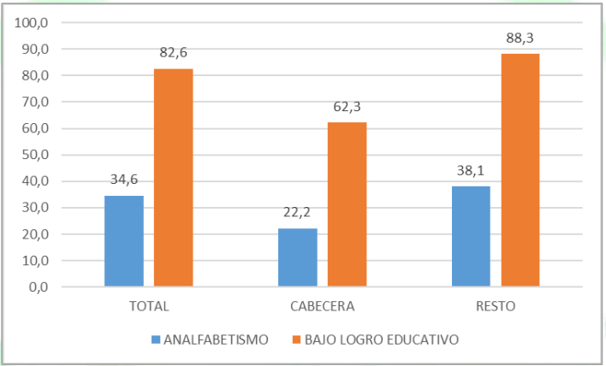
Fuente: Elaboración propia con base en el IPM DANE.

Salud

En la dimensión de salud el indicador sobre el aseguramiento a Servicios de Salud total es de 30,2; este indicador tiene que ver con las personas que no están afiliadas a ningún régimen se seguridad social en salud, existe entonces una apremiante necesidad de desplegar estrategias para la consolidación de la cobertura universal en salud en la Subregión, tales como el cierre de brechas de cobertura para ciertos grupos de población que presentan dificultades para la afiliación en salud, el fortalecimiento del aseguramiento en términos de la operación de la afiliación y la realización de arreglos institucionales tendientes a eliminar la fragmentación del aseguramiento (DNP, 2015). En este informe no se profundiza sobre cuales son dichos factores que están limitando el acceso de la población de Roberto Payán a estos servicios, pero se requiere un estudio más detallado al respecto que pueda redundar finalmente en políticas pertinentes para el mejoramiento del estado de salud de la población.

Gráfica #. IPM Dimensión Salud. 2018

Fuente: Elaboración propia con base en el IPM DANE.

Vivienda y servicios públicos
Acceder a los servicios de agua potable y alcantarillado sanitario constituye un beneficio que se traduce en la salud y el bienestar de la población. Para Roberto Payán, estos indicadores no son alentadores, como se puede observar en la siguiente gráfica, las mayores privaciones de los habitantes del municipio se presentan en el acceso al agua potable y la inadecuada eliminación de excretas, con el 86,7 % y el 56,2 % de la población respectivamente, lo cual está reflejado en los altos índices de enfermedades parasitarias y

Gráfica #. IPM Dimensión Condiciones de vivienda. 2018 gastrointestinales.

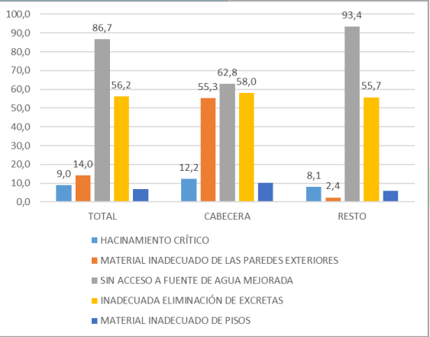
Fuente: Elaboración propia con base en el IPM DANE.

Dimensión Trabajo

En cuanto a la dimensión de trabajo, Roberto Payán denota altos índices de privaciones al acceso al mercado laboral formal, sus índices de informalidad tanto en cabecera como en el resto del municipio son superiores al 95% fruto de las escasas fuentes de empleo.

Gráfica #. IPM Dimensión Condiciones de trabajo. 2018
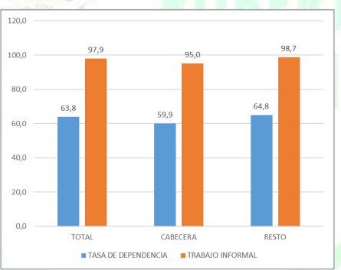

Fuente: Elaboración propia con base en el IPM DANE.
Economía
El valor agregado de Roberto Payán para el año 2021 fue de 136,21 miles de millones de pesos corrientes y corresponde al 0,79% del total del Valor agregado total departamental, esto significa que su aporte es muy escaso debido a su bajo dinamismo del sector productivo. Su participación a partir del 2013 ha sido decreciente, pasando de 1,13 en este año a apenas el 0,30 en el 2020, para el último año analizado (2021) la participación en el VA departamental creció y pasó a ser de 0,79, el promedio del periodo.

Gráfica # Participación en el Valor agregado departamental (%) Precios corrientes, 2011 – 2021
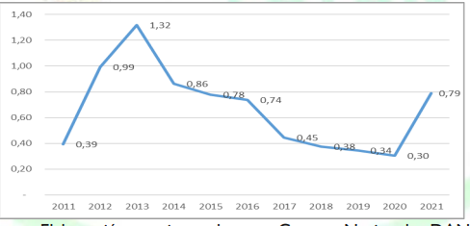
Fuente: Elaboración propia con base en Cuentas Nacionales DANE.

Dinámica Productiva Agrícola de las Comunidades del Consejo Comunitario FORMATOS DE PRÁCTICAS PRODUCTIVAS ANTES Y DESPUES EVIDENCIANDO LOS DAÑOS CAUSADO) (FORMATO 4).
La comunidad del consejo comunitario Integración del Telembi asegura que antes del desplazamiento y/o otros hechos victmizantes su territorio era un territorio con buenas prácticas productivas, sembraban mucha comida, fue una zona productiva y se consumían más los productos de pan coger, prácticas que hoy han desaparecido por el consumismo afirman.

La comunidad del consejo comunitario durante información obtenida en el trabajo de campo que como practicas productivas cultivaba productos como: chiro, plátano, yuca, maíz, banano, cacao, plantas medicinales, aguacate, caña utilizando como herramientas y métodos de producción: Pala, pico, hacha, machete. Hoy en día manifiestan que debido al consumismo se cultiva poco, cultivan yuca, chiro y maíz utilizando como herramientas y métodos de producción: pala, pico, azadón, hacha y machete.

Hechos Victimizantes en el Departamento
La historia socio política del departamento de Nariño está marcada por la incursión de diferentes actores armados y fenómenos como el narcotráfico, el paramilitarismo, la guerrilla, las bandas criminales han generado diferentes formas de violencia y donde se evidencia una clara violación a los Derechos Humanos y graves infracciones al Derecho Internacional Humanitario como la migración, el desarraigo, la muerte, la expulsión violenta de los campesinos, afrocolombianos e indígenas expulsados de sus tierras por grupos al margen de la Ley, en gran parte porque el territorio es un corredor estratégico para el comercio de productos y actividades ilícitas, explotación y minería ilegal.
Se señala así mismo el informe de la Fundación Paz y Reconciliación “Lo que Hemos Ganado”, en el capítulo “Retos Territoriales para el Posconflicto” (2015), a los municipios de Roberto Payán, Barbacoas, Olaya Herrera, Magüi, San Andrés de Tumaco, Santa Bárbara, Cumbitara, Samaniego, El Charco, Policarpa, El Rosario, Linares, Mosquera y la Tola, como de alto riesgo por la presencia de las Farc, el ELN y las Bacrim, grupos armados ilegales que en primer lugar han librado una batalla por la disputa territorial por controlar actividades relacionadas con el narcotráfico y la minería ilegal, hasta tejer alianzas entre ellos para compartir las ganancias que ésta deja.
Desde el 2009, la Defensoría ha advertido la existencia de serios riesgos para la población, en su Informe de Riesgo N° 014 de 2009, sobre el cual se ha mantenido la vigencia de la alerta temprana hasta la fecha, de acuerdo con este informe y sus respectivas no- tas de seguimiento, siendo la ultima la No. 20 de 2015, valorada el 31 de marzo de 2017.

Este Informe de Riesgo establece que se viene dando una reconfiguración de los actores armados en la zona que implica que las comunidades de la zona continúen en riesgo, que si bien con los Acuerdos de Paz con las FARC las acciones ofensivas han disminuido debido a esta situación se mantienen las amenazas, extorsiones, restricciones, control de las comunidades y la instalación de explosivos y minas antipersonal para evitar que lugares considerados estratégicos por la guerrilla sean copados por la Fuerza Pública.
Igualmente se viene presentando el surgimiento de nuevas bandas que delincuenciales conformadas por jóvenes que han pretendido el manejo de negocios ilegales como el narcotráfico y las extorsiones. Aunque estos grupos no tienen filiación aparente con los grupos armados ilegales, es posible que sean objeto de ataques si son considerados contrarios a las estructuras ya establecidas.
Estos jóvenes y menores de edad también pueden ser objeto de cooptación, recluta- miento y utilización ilícita debido a que poseen experiencia en el manejo de armas de fuego y en la ejecución de actividades ilegales.
Los grupos armados ilegales intervienen en las actividades mineras promoviendo la llega- da de maquinaria para la extracción de oro, cobrando “cuotas” por la producción de oro, y/o presionando a las comunidades para que permitan la llegada de personas foráneas que se dedican a estas actividades. En la cadena de producción del oro, la guerrilla cobra por la instalación de la maquinaria, la salida del mineral y establece pautas para la compra y venta de este. Lo anterior se suma a las ya implantadas condiciones de cobro de contribuciones forzadas por los cultivos de coca y la producción de pasta base y/o clorhidrato de cocaína, configurándose en un riesgo para la autonomía de las comunidad- des afrodescendientes y los pueblos indígenas que se oponen a este tipo de actividades.
Toda esta situación o riesgos afecta el derecho a la autonomía de las comunidades étnicas siendo vulnerada por la imposición violenta de los grupos armados ilegales; los Consejos Comunitarios también exigen respeto por la autonomía del territorio, el gobierno propio y el medio ambiente.
En el Informe de Riesgo se identifican como los principales riesgos los siguientes:
➥ Vulneración de los derechos colectivos territoriales, entre ellos el derecho al territorio, la autonomía, la identidad étnica cultural, la participación y consulta previa.
➥ Desconocimiento del enfoque diferencial de acuerdo con su tipo étnico, su cultura, su ancestralidad y su cosmovisión particular.
➥ La vulneración de los derechos territoriales colectivos.
➥ La destrucción de la estructura social de las comunidades.
➥ La destrucción cultural de las comunidades.
➥ La agudización de la situación de pobreza y de la crisis humanitaria existente.
➥ La agudización del racismo, la discriminación y la segregación raciales.
➥ Aumento de las situaciones de confinamiento en el territorio.
➥ La desatención y el costo en vidas humanas para las comunidades que optan por la resistencia.
➥ La afectación del derecho a la participación en la construcción de su propio etnodesarrollo y de debilitamiento de las organizaciones comunitarias afrocolombianas, entre otras.
Todas estas afectaciones, riesgos y vulneración a los derechos de la población de los municipios de la Costa Pacífica, se reflejan en las cifras de víctimas del desplazamiento y otros hechos Victimizantes del departamento, al realizar el análisis de las cifras del Registro Único de Víctimas en el departamento de Nariño, desde el año 1985 hasta la fecha, encontramos que se han presentado 480.909 declaraciones en los siguientes hechos Victimizantes:

Tabla 9. Hechos Victimizantes en el Departamento. Fuente: RNI - Fecha de Corte: 01 jul. 2017
HECHO | PERSONAS | %
Abandono o Despojo Forzado de Tierras | 411 | 0,09%
Acto terrorista/Atentados/Combates/ Hostigamientos | 9.896 | 2,06%
Amenaza | 19.859 | 4,13%
Delitos contra la libertad y la integridad sexual | 1.374 | 0,29%
Desaparición forzada | 5.360 | 1,11%
Desplazamiento | 387.231 | 80,52%
Homicidio | 36.887
7,67%
Minas antipersonal/Munición sin explotar/Artefacto explosivo | 917 | 0,19%
Perdida de Bienes Muebles o Inmuebles | 15.235 | 3,17%
Secuestro | 2.622 | 0,55%
Sin información | 5 | 0,00%
Tortura | 808 | 0,17%
Vinculación de Niños Niñas y Adolescentes | 304  480.909 | 0,06%  100,00%

De las 480.909 declaraciones realizadas sobre hechos ocurridos entre el año 1985 y julio del presente año, el desplazamiento es el hecho más representativo en el departamento de Nariño con una participación del 80,52 % lo que representa 387.231 personas; seguido por el homicidio con un 7.67% y las amenazas con el 4.13%.
Al realizar un análisis de la ocurrencia de los hechos victimizantes por año, podemos identificar que se dio un incremento en los hechos de desplazamiento y homicidio a partir del año 2000, teniendo su mayor expresión o aumento en los años 2005 al 2009, siendo el año 2007 el de mayor afectación para la población del departamento. Entre los años 2010 al 2014, se mantuvo en los mismos índices y ya a partir del año 2015 a la fecha han venido disminuyendo las cifras sobre la ocurrencia de estos hechos, lo que no significa que los riesgos y las posibles vulneraciones de derechos humanos y violación al DIH hayan desaparecido.
La Defensoría del Pueblo señala que desde el año 2005, la violencia en la subregión del Pacífico Nariñense se venía recrudeciendo como consecuencia de la fuerte disputa que se daba para ese momento entre las guerrillas de las FARC y el ELN, este último aliado con el grupo post desmovilización Los Rastrojos, por el control del narcotráfico, los cultivos ilícitos, laboratorios los laboratorios de procesamiento de alcaloide y las rutas del narco- tráfico (vituallas, armamento e insumos), hacia el Océano Pacífico y la minería aurífera.
Afectaciones de las comunidades negras, afrocolombianas en el departamento
Del total de víctimas del departamento de Nariño, las comunidades Negras Afrocolombianas, Raizales y Palanqueras, son el 32,89%, lo que indica que 158.152 han declarado ser víctimas de algún hecho Victimizarte, el principal hecho Victimizarte por el cual se ha visto afectada es el desplazamiento (141.316), seguido del homicidio (4.922), la amenaza (4.790), perdida de bienes muebles o inmuebles (2962) y acto terrorista (2.505).
Figura 13. Afectaciones de las comunidades negras en el departamento
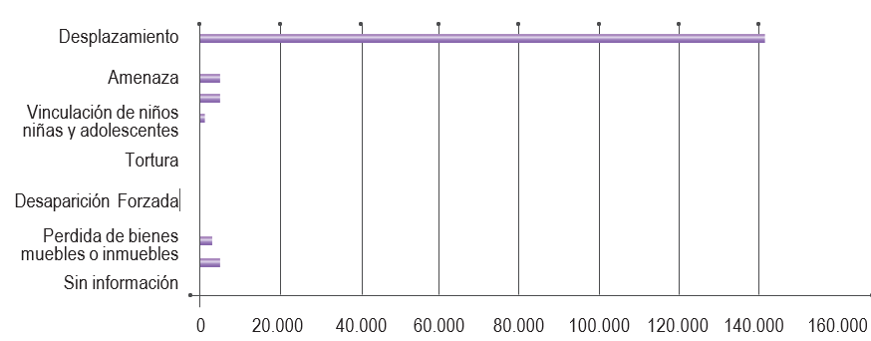

Es de resaltar que el 53,28% de esta población es mujer, destacándose que en siete hechos victimizantes están por encima de las afectaciones ocurridas a los hombres, si bien el desplazamiento forzado es el hecho por el cual se han visto más afectadas, es necesario destacar que son ellas la población más afectada por delitos contra la integridad sexual, la desaparición forzada, la tortura y el homicidio.
Estas cifras coinciden con la situación que ha ido resaltada en informes de organismos humanitarios y organizaciones e instancias de trabajo de la sociedad civil como los Informes de la Mesa Mujer y Conflicto, donde señalan: “Como se ha afirmado de manera reiterativa, la aguda situación experimentada por las mujeres afrocolombianas e indígenas se explica porque su identidad de género, etnia y raza interactúan entre sí dando lugar a múltiples formas de discriminación y opresión.
Señalan en este informe que las mujeres pertenecientes a comunidades étnicas han tenido tres afectaciones centrales; la primera es habitar en territorios con recursos atractivos para los actores armados, lo cual se ha materializado en que sus tierras se conviertan en escenarios de confrontaciones, incursiones de los actores armados seguidos de militarización y procesos bélicos que involucran a los integrantes de su comunidad. También, el territorio ha sido afectado por procesos socioeconómicos conexos al conflicto armado que generan tensiones y favorecen su despojo.
Una segunda afectación del conflicto es el desplazamiento forzado y sus consecuencias. Y una tercera consecuencia es su exposición a riesgos especiales de género como la prostitución forzada, la violencia sexual y el enamoramiento de mujeres y jóvenes como estrategias bélicas, incluyendo todas las secuelas para su salud física, sexual y reproductiva, y graves traumas psicológicos. Las afectaciones al territorio son especialmente significativas para las mujeres, quienes sienten que se desestructura su papel de generadoras de vida y preservadoras de la estabilidad familiar. Y, en virtud de que son ellas quienes desarrollan la mayor parte de actividades del trabajo reproductivo, los efectos ligados a la seguridad alimentaria y a la salud de la población tienen impactos especia- les para sus vidas.
8.3. Hechos Victimizantes en el Municipio de Roberto Payan
Roberto Payán es un territorio donde habitan aproximadamente 13.300 personas, de las cuales el 93% están reportadas como víctimas del conflicto armado10, los datos también indican que los habitantes de esta región fueron víctimas de 41,546 hechos victimizantes, entre ellos: 38.118 casos de desplazamiento forzado, 1.021 amenazas y 665 homicidios. (UARIV, corte enero de 2023) Según la UARIV, los hechos victimizantes más representativos, son en su orden: el desplazamiento forzado con 11.747 víctimas reportadas a corte 31 de enero de 2024, seguido de confinamiento con 772 víctimas y atentados con 210 personas victimas reportadas.
Tabla N°. Hechos victimizantes del Municipio
Gráfica # Personas incluidas en el Registro Único de Víctimas por Hecho victimizante, (% de participación) a 31 de diciembre de 2023
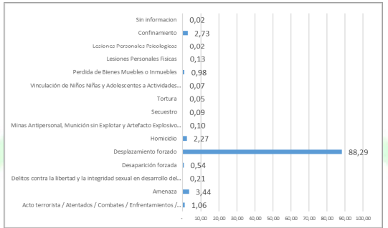
Fuente: UARIV, Reporte Único de Víctimas. Corte 31 de diciembre de 2023.
Además, existen hechos cuyas víctimas son es su mayoría indirectas, ya que no solo dañan a la víctima directa sino a los familiares y a su entorno cercano, estos delitos dejan un sin número de personas destruidas y crean una sociedad más temerosa, de manera preocupante dejan severos daños en las personas cercanas a la víctima directa, pues perjudica su entorno social, la justicia restaurativa ofrece diferentes parámetros de reparación de los daños tanto morales como psicológicos, no sólo en víctimas directas, sino también en las indirectas como lo son los familiares, por ello es importante su reporte. En el caso de la desaparición forzada en Roberto Payán sus víctimas indirectas corresponden al 75%, es decir 115, el Homicidio ha traído 449 víctimas indirectas, el 76% del total de las víctimas por este hecho
.
ANÁLISIS HECHOS VÍCTIMIZANTES EN EL MARCO DEL CONFLICTO ARMADO EN EL TERRITORIO COLECTIVO DEL CONSEJO COMUNITARIO INTEGRACIÓN DEL TELEMBI

Los miembros de la Comunidad relatan como hechos victimizantes que han afectado a la comunidad en el marco del conflicto armado: se han visto afectadas Las escuelas, las viviendas, parcelas y cultivos, el colegio.

Relatan los miembros de la comunidad que; el territorio antes era un territorio de paz. donde podíamos realizar nuestras actividades diarias y ancestrales de manera tranquila y después del desplazamiento ha quedado la ausencia de las personas del territorio en nuestras veredas desoladas con el temor de que se vuelva a presentar otro hecho victimizante por la presencia de actores armados, ya que aún existen personas desaparecidas y no se sabe su paradero ni sus cuerpos.

HECHOS VICTIMIZANTES ANTES DEL CONFLICTO ARMADO
- Prácticas productivas/: Siembra de arroz, papa china, yuca, plátano, banano. Entre los años 1950 y 1960 Forma de producción seguridad alimentaria, pan coger
- Forma de producción R//: de forma directa donde la semilla directamente en el suelo y de forma indirecta donde se germinan primeron en semilleros y luego se trasplanta
- Herramientas y métodos de producción: Las herramientas eran el machete, garabato, hacha, costal, pilón, mazo, mate de calabazo, potro.

HECHOS VICTIMIZANTES DESPUES DEL CONFLICTO ARMADO
- Prácticas productivas; Siembra plátano, caña, cacao, limón, piña
- Forma de producción; de forma directa donde la semilla directamente en el suelo y de forma indirecta donde se germinan primeron en semilleros y luego se trasplanta
- Herramientas y métodos de producción R//: Machete, motosierra, abonos, palas, motobombas, guaraña

Que Instalaciones de uso comunitario se vieron afectadas por el conflicto: Colegios, centro de salud, iglesias, escuelas, casas comunitarias, salones sociales..

HECHO VICTIMIZANTE | AÑO DE OCURRECIA | N° DE EVENTOS | N° DE PERSONAS
Acto Terrorista / Atentados / Combates / Enfrentamientos / Hostigamientos | 2002 -2021
Amenaza | 2002-2021
Delitos contra la libertad y la integridad sexual | 2002-2021
Desaparición forzada | 2002-2021
Desplazamiento forzado | 2002-2021
Homicidio | 2002-2021
Masacre | 2002-2021
Minas Antipersonal, Munición sin Explotar, Artefacto Explosivo | 2002-2021
Secuestro | 2002-2021
Tortura | 2002-2021
Vinculación de Niños, Niñas y Adolescentes a actividades relacionadas con grupos armados | 2002-2021
Despojo y abandono forzado del territorio | 2002-2021
Destrucción de la infraestructura social y comunitaria | 2002-2021
Esclavitud o manumisión | 2002-2021
Discriminación racial | 2002-2021
Desplazamiento de líderes o autoridades políticas o religiosas | 2002-2021
Asesinato de líder o autoridad política o religiosa | 2002-2021
Confinamiento | 2002-2021
Explotación ilegal de recuersos naturales | 2002-2021

AFECTACIONES DEL CONFLICTO ARMADO EN EL TERRITORIO

Afectaciones Organizativas de las comunidades en el marco del conflicto armado en el territorio colectivo
- Amenaza de Miembros de la junta directiva
- Falta de formación o capacitación comunidad
- Desplazamiento de comunidades
- miedo de representar a su comunidad

Afectaciones Culturales de las comunidades en el marco del conflicto armado en el territorio colectivo
- No celebración de los velorios
- Falta de compartir con las comunidades

Afectaciones Ambientales de las comunidades en el marco del conflicto armado en el territorio colectivo
- Contaminación de la cuenca hídricas
- Tala de arboles
- Afectación de flora y fauna
- perdida del pan-coger
Afectaciones Socioeconómicas de las comunidades en el marco del conflicto armado en el territorio colectivo

OBSTACULOS JURIDICOS QUE IMPIDEN LA PROTECCION EFECTIVA DEL TERRITORIO COLECTIVO
POTENCIALIDADES Y MECANISMOS DE PROTECCIÓN DEL TERRITORIO COLECTIVO
10.1. Necesidades específicas y colectivas desde la perspectiva comunitaria del consejo comunitario.
- PRODUCTIVO Y LABORAL; Implementar proyectos productivos, créditos blandos, vías terciares y formalización minera y recuperación de suelo (reforestación)
- ORGANIZATIVO; garantizar la seguridad a nuestros lideres y fortalecer las diferentes juntas veredales, que representan los consejos comunitarios
- SOCIAL; como inversión social, construir, colegios, parques escenarios deportivos, centros de salud, muelles saltaderos, acueductos y alcantarillado, etc.
- CULTURAL; reconocimiento a nuestros sabedores e inversión para capacitar y fortalecer las diferentes prácticas culturales que se practican en el territorio
- POLITICO; creación de escuela de liderazgo para fortalecer las diferentes dinámicas del territorio

MECANISMOS PARA GARANTIZAR LA PARTICIPACIÓN EFECTIVA EN EL CONSEJO COMUNITARIO.
Estos daños se pueden mitigar con acciones de reforestación de zonas afectadas con especies nativas, siembra de alevinos de especies nativas en los ríos y quebradas, recuperación de zonas afectadas por la minería ilegal, construcción del plan integral de manejo ambiental y el capítulo minero del reglamento interno, conformar la guardia cimarrona para la protección del territorio, proyectos productivos que vayan encaminados a la sustitución de cultivos de uso ilícito teniendo en cuenta la vocación de cultivo de las comunidades.

Bibliografía:
- Alcaldía de Barbacoas (2020). PLAN DE DESARROLLO PARTICIPATIVO “GOBIERNO CON LA GENTE. BARBACOAS 2020-2023.
- Departamento Nacional de Planeación DNP (2021). Sistema de Estadísticas Territoriales- Terridata. Ficha Territorial municipio de Roberto Payan Nariño. Disponible en: https://terridata.dnp.gov.co/index-app.html#/perfiles/52079
- Defensoría del Pueblo, Alerta Temprana 045 del 2019

La Sentencia T-025 de 2004. Tutela los derechos de la población en condición de desplazamiento, En esta sentencia la Corte Constitucional declara el estado de cosas inconstitucional frente a la población en condición de desplazamiento por considerar que existe una vulneración sistemática de sus derechos. A partir de allí imparte una serie de órdenes a entidades nacionales y territoriales con el fin de que sean atendidas las necesidades básicas de esta población.
(i) diseñar y poner en marcha un plan específico de protección y atención para cada una de las 62 comunidades identificadas como casos emblemáticos en el auto5; (ii) diseñar e implementar un plan de caracterización de los territorios colectivos y ancestrales habitados mayoritariamente por población afrocolombiana; (iii) poner en marcha la ruta étnica de protección propuesta por la antigua Agencia Presidencial para la Acción Social y la Cooperación Internacional (Acción Social) en el marco del Proyecto de Protección de Tierras y Patrimonio; (iv) diseñar y aplicar una estrategia que permita adoptar en cada caso y de manera urgente, las medidas necesarias para garantizar que la población afrocolombiana en situación de confinamiento reciba atención humanitaria de manera integral, oportuna y completa, respetando los criterios de especificidad cultural aplicables; (v) diseñar y aplicar un plan integral de prevención, protección y atención a la población desplazada afrocolombiana, y (vi) presentar informes bimensuales sobre las acciones adoptadas para obtener el cumplimiento de las medidas provisionales dictadas por la Corte Interamericana de Derechos Humanos (Corte IDH) en relación con las comunidades de las cuencas de los ríos Curbaradó y Jiguamiandó, en el departamento del Chocó.
a) La exclusión estructural de la población afrocolombiana que la pone en situación de mayor marginación y vulnerabilidad; b) La existencia de procesos mineros y agrícolas en ciertas regiones que impone fuertes tensiones sobre sus territorios ancestrales y que ha favorecido su despojo; c) La deficiente protección jurídica e institucional de los territorios colectivos de los afrocolombianos, lo cual ha estimulado la presencia de actores armados que amenazan a la población afrodescendiente para abandonar sus territorios. Y otros dos agregados en el Auto 073: d) Las aspersiones aéreas que, orientadas a la eliminación de los cultivos ilícitos, están afectando de manera colateral los cultivos lícitos de pancoger de algunas comunidades negras; e) las contaminaciones e impactos ambientales que están afectando los territorios colectivos y ancestrales de las comunidades afrocolombianas del Pacífico (de Nariño) constituyen un factor adicional de vulnerabilidad.
1) El riesgo extraordinario de vulneración de los derechos territoriales colectivos de las comunidades afrocolombianas por el desplazamiento forzado interno; 2) El riesgo agravado de destrucción de la estructura social de las comunidades afrocolombianas por el desplazamiento forzado interno, el confinamiento y la resistencia; 3) El riesgo acentuado de destrucción cultural de las comunidades afrocolombianas por el desplazamiento forzado interno, el confinamiento y la resistencia; 4) El riesgo extraordinario de agudización de la situación de pobreza y de la crisis humanitaria por el desplazamiento forzado interno, el confinamiento y la resistencia; 5) El riesgo extraordinario de agudización del racismo y la discriminación racial por el desplazamiento forzado interno; 6) El riesgo acentuado de desatención para las comunidades que optan por la resistencia y el confinamiento; 7) El riesgo agravado de afectación del derecho a la participación y de debilitamiento de las organizaciones comunitarias afrocolombianas y del mecanismo de consulta previa; 8) El riesgo agravado de vulneración del derecho a la protección estatal y de desconocimiento del deber de prevención del desplazamiento forzado, del confinamiento y de la resistencia de la población afrocolombiana; 9) El riesgo acentuado de afectación del derecho a la seguridad alimentaria de la población afrocolombiana; 10) El riesgo agravado de ocurrencia de retornos sin condiciones de seguridad, voluntariedad y dignidad. Y otros tres agregados en el Auto 073 de forma particular: (i) los líderes y lideresas de comunidades y organizaciones afrocolombianas que trabajan por los derechos de la población desplazada de Nariño se encuentran en una situación de exposición y amenaza permanente, debido a las labores que realizan y agravada por el contexto de violencia generalizada que se vive en sus territorios; (ii) los obstáculos agravados en el acceso y adaptación al sistema educativo del lugar de recepción; (iii) las comunidades afrodescendientes desplazadas se enfrentan a obstáculos agravados en el acceso a oportunidades laborales y productivas.
MUNICIPIO DE ROBERTO PAYAN. “Plan de desarrollo municipal. Pensamos diferente. 2020-2023”. Pag.29 Recuperado en: https://portalterritorial.dnp.gov.co/kpt/

